审批管理

审批单据的数据库及对象设计 2
审批的数据库设计 2
审批流程设置 3
单据类型表示及单据类型与Service的对应关系 4
文档审批类的设计 5
用户提交单据 6
审批单据 6
回调接口IApproval 8

审批单据的数据库及对象设计
所有需要审批的单据都有以下字段，因此，单据的这些属性将定义在一个BusinessDocument的类中，作为所有需要审批的单据对象的父类
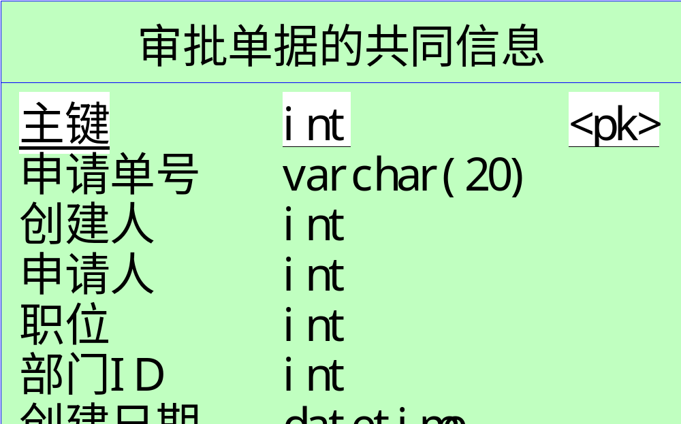

审批的数据库设计
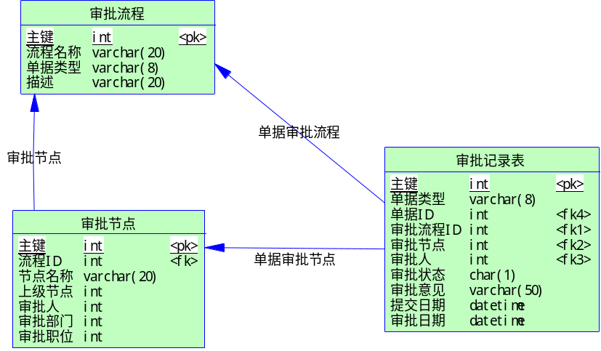

审批流程设置
- 每种需要审批的单据至少应该建立一个审批流程
- 每个流程可以要经过多个审批节点，但暂时不处理有分支的情况
- 每个审批节点需要指定审批人，有两种情况：1，指定某个部门的某个职位来审，这个职位可能是多个人；2，按部门归属审，即由提交单据的人所在的部门的负责人来审，这两种情况只能选一种
- 要注意建好的流程一定要能串连起来，即除入口节点外，每个节点都有一个上级节点，且都有一个下级节点（除末节点外）

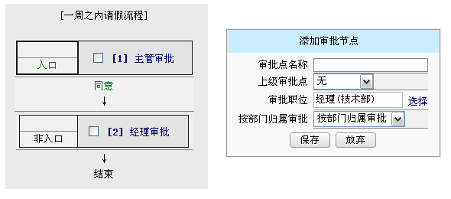

单据类型表示及单据类型与Service的对应关系
- 单据类型及其表示

文档类型 | 关键字
请假单 | QJD
加班单 | JBD
用款申请单 | YKD
会议室申请 | HYSD
办公用品申请单 | BGYPD
报销申请单 | BXD

- 键值对数据的表示，这样的数据经常在下拉列表中用到，比如上面的单据类型的表示，通过一个LabelBean对象来表示，key表示真正的值，value表示显示的值
public class LabelBean{
private String key;
private String value;
public LabelBean(String key,String value){
this. key = key;
this.value=value
}
….. //setters
}
键(key) | 值(value)
QJD | 请假单
JBD | 加班单
YKD | 用款申请单
HYSD | 会议室申请
BGYPD | 办公用品申请单
BXD | 报销申请单

- 单据类型通过在类DocumentPolicy中定义常量来表示，单据类型与其Service的关系通过Map对应
public class DocumentPolicy{
public static final String JIABAN=”JBD”;
public static final String QINGJIA=”QJD”;
public static final String BAOXIAO=”BXD”;
……
public static final List docTypes = null;
public static final Map serviceNames = null;

static{
docTypes.add(new LabelBean(JIABAN,”加班单”));
docTypes.add(new LabelBean(QINGJIA,”请假单”));
docTypes.add(new LabelBean(BAOXIAO,”报销单”));
……
serviceNames.put(JIABAN, ServiceConstants.EXTRASERVICE);
serviceNames.put(QINGJIA, ServiceConstants.LEAVESERVICE);
serviceNames.put(BAOXIAO,ServiceConstants.INFORMALSERVICE);
…….
}
public static String getServiceName(String docType){
return serviceNames.get(docType);
}
}
public class ServiceConstants{
public static final String EXTRASERVICE=”ExtraService”;
public static final String LEAVESERVICE=”LeaveService”;
public static final String INFORMALSERVICE=”InformalService”;
…….
}
<bean id=”ExtraService” class=”attend.service.ExtraServiceImpl”>
……
<bean id=”LeaveService” class=”attend.service.LeaveServiceImpl”>
……
<bean id=”InformalService” class=”informal.service.InformalServiceImpl”>
……

文档审批的类设计
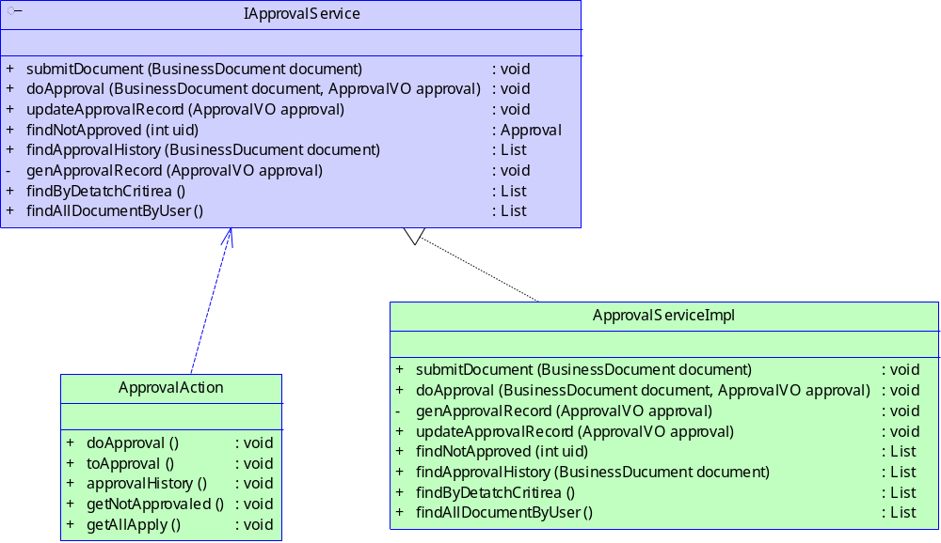
- ApprovalAction:处理与审批相关请求的Action组件，用于处理审批文档、查看审批历史记录、读取用户的所有申请单的请求,方法说明：
toApproval()：从首页点击待审文档进入到审批页面
doApproval()：审批页面点同意或不同意按钮处理审批
approvalHistory()：查看审批单据时，可以查看单据的审批历史，使用此方法
getAllApply()：读取用户的全部的申请单据
getNotApprovaled()：读取未审批的单据
- IApprovalService:处理与审批相关的业务的业务接口
submitDocument(): 用户提交单据，调用此方法进入审批
doApproval():执行单据的审批
updateApprovalRecord():审批时修改审批记录包括状态、审批时间
findAllDocumentByUser():查找员工的所有申请单据
findApprovalHistory():查找单据的审批历史
genApprovalRecord():根据当前的审批节点取得下级审批节点，生成下级审批记录
findNotApprovaled(uid):查找应该由某个用户去审批的但还未审的单据
- bean定义文件的定义
<bean id=”ApprovalService” class=”approval.service.ApprovalServiceImpl”>
。。。。。。

用户提交单据
- 用户在单据的录入或修改页面点提交按钮，先保存或修改原单据内容，然后调用ApprovalService的submitDocument(BusinessDocument doc)方法进入审批
- submitDocument()方法根据传入的单据的审批流程ID找到该流程的第一个审批节点
- 生成待审记录
  - 如果该节点为指定某个部门的某个职位来审批，则取到该职位下的所有人，每个人生成一条待审记录
  - 如果该节点为按部门归属审批，则取到该单据的申请人所在的部门的负责人（经理），生成一条待审记录

审批单据
1．取出待审记录
用户登录系统，从审批记录表取出应该由该用户审批单还未审的所有记录列在代办事宜中，通过调用的ApprovalService的findNotApprovaled(uid)得到待审单据的集合，单据连接如下：
<a href="/approvalaction.do?method=toapproval&docid=1000&docType=QJD">张三的请假单</a>

2．进入审批页面
用户点击某个待审单据，通过ApprovalAction的toApproval()方法进入到审批页面,toApproval()的处理流程如下：
ApprovalAction.java
public ActionForward toApproval(....){
ApprovalRecordForm recordForm=( ApprovalRecordForm) form;
String serviceName = DocumentPolicy.getServiceName(recordForm.getDocType());
IApproval approval = getService(serviceName);
String readonlyURL = approval.getReadOnlyURL(); //得到诸如：/leaveaction.do?method=view
readonlyURL += "&oid="+ recordForm.getDocID();
request.setAttribute("readonyurl", readonlyURL);
return mapping.findForward("approval");
}

class LeaveServiceImpl implements IApproval, ILeaveService
{
public String getReadOnlyURL(){
return "/leaveaction.do?method=view";
}
……
}

<TR>
<TD><iframe src=<%=request.getAttribute("readonlyurl")%></TD>
</TR>

3．审批
用户在审批页面输入审批意见，点同意、不同意按钮进行审批，通过请求ApprovalAction的doApproval()方法处理请求，doApproval()方法调用ApprovalService的doApproval(ApprovalRecord record)方法处理审批，处理流程如下：
a)修改该审批记录的状态为同意或不同意，记录审批时间
b)如果审批同意
1)根据该审批记录的单据类型及单据ID取下一审批节点
2)如果有下级审批节点，则生成该节点的待审记录，同上生成待审记录，
3)如果没有下级审批节点，审批则结束，调用ApprovalService的setDocStatus(BusinessDocument doc, “C”)方法来修改单据状态为审批通过,调用doAfterApproval(BusinessDocument doc)来执行单据审批通过之后的业务处理
c)如果审批不同意
3)审批则结束，调用ApprovalService的setDocStatus(BusinessDocument doc, “D”)方法来修改单据状态为审批不通过,调用doAfterDisApproval(BusinessDocument doc)来执行单据审批不通过之后的业务处理
public class ApprovalServiceImpl implements IApproval,IApprovalService{
public void doApproval(ApprovalRecord record){
……
updateApprovalRecord(record);
Node nextNode = getNextNode(record);
if(nextNode !=null){
……
genApprovalRecord(record,nextNode); //生成下级审批记录
}
else{
IApproval service = getService(DocumentPolicy.getServiceName(record.getDocType()));
service.setDocStatus(document, record.getStatus());
if(record.getStatus().equals(“Y”)) // 审批通过
service.doAfterApproval(document);
else if(record.getStatus().equals(“N”)){
service.doAfterDisApproval(document);
}
}

}
}

4．审批的处理流程图

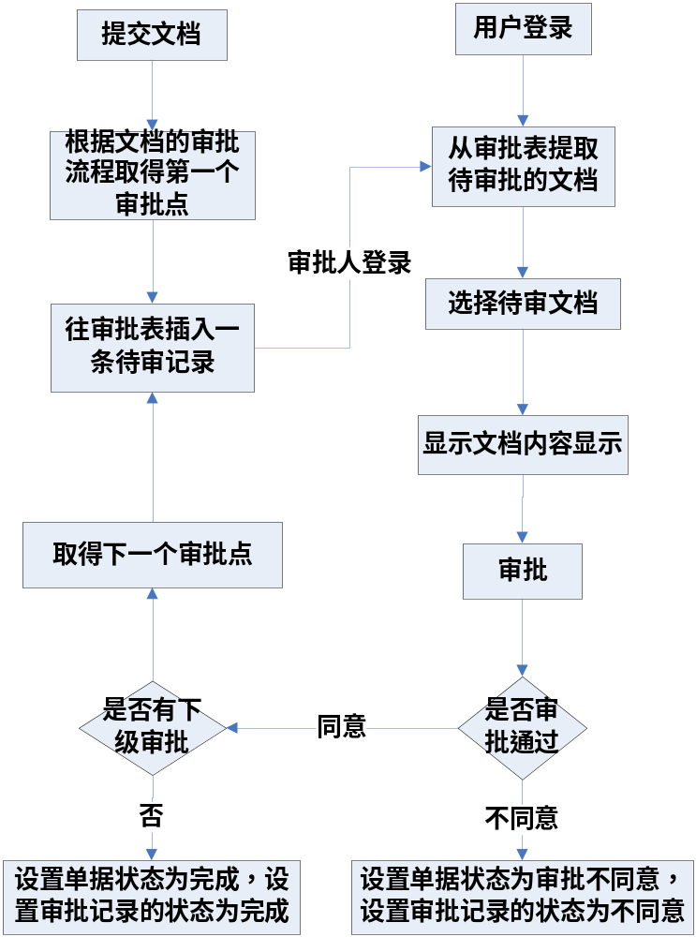

回调接口IApproval
有些单据在审批通过之后要自动的做一些业务处理，如：在办公用品申请单审批通过之后，要减去所申请的办公用的库存，这时办公用的Service要实现IApproval的doAfterApproval方法，在此方法中实现建办公用品库存的业务操作，而由审批的模块来回掉这个方法。
IApproval规定的所有需要审批的单据必须实现的方法，审批时要回调的各种单据的业务组件的这些方法来提供各单据模块特有的信息或处理各模块特殊的业务
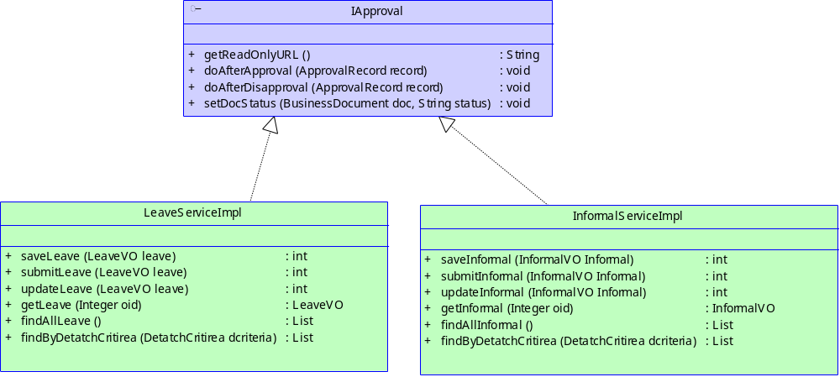

getReadOnlyURL() 返回进入单据查看页面的地址，如查看请假单地址：/leaveaction.do?method=view
doAfterApproval() 在此方法中实现单据审批通过之后要处理的业务，单据审批通过后调用此方法
doAfterDisapproval() 单据审批不同意后要处理的业务在此方法实现，审批不同意后调用此方法
setDocStatus() 审批完成后（通过或不通过）调用此方法来设置单据的状态

